

گزارش فاز اول پروژه

سید امیر حسین موسوی فرد
رضا اسلامی‌ابیانه
کد دانشجویی: 402111515
402105619

Table of Contents
۱. مقدمه 2
۲. مدل سیستم و مفروضات فیزیکی 3
۲.۱. تولید وظایف 3
۲.۲. ضرب‌الاجل بر مبنای زمان تا برخورد (TTC) 3
۲.۳. معیار سستی و ضریب رهاسازی (Relaxation) 3
۳. معماری پیاده‌سازی 3
۴. فرضیات مستندشده در مواجهه با ابهامات صورت مسئله 4
۵. نتایج اجرای واقعی برنامه 4
۵.۱. نوبت نمایشی (Demo Episode) 4
۵.۲. پویش حساسیت‌سنجی فاز اول 5
۶. نمودارهای خروجی و تحلیل آن‌ها 6
۶.۱. نسبت پرش ضرب‌الاجل در برابر سختی ضرب‌الاجل 6
۶.۲. میانگین طول کل اجرا (Makespan) در برابر سختی ضرب‌الاجل 7
۶.۳. نسبت وظایف رهاشده در برابر سختی ضرب‌الاجل 8
۷. جمع‌بندی و کارهای فاز دوم 8

۱. مقدمه
این گزارش، فاز اول پروژه شماره ۶ با عنوان «زمان‌بندی هیبریدی وظایف نابازه‌ای (Aperiodic) سامانه‌های ADAS تحت شرایط متغیر محیطی» را شرح می‌دهد. هدف این فاز، پیاده‌سازی محیط شبیه‌سازی پایه و الگوریتم زمان‌بندی پیشنهادی موسوم به «Relaxation» است؛ پیاده‌سازی الگوریتم‌های مرجع (EDF-Global و MLLF) و مقایسه آماری کامل بر اساس صد بار اجرا، به فاز دوم پروژه موکول شده است.
در سامانه‌های رانندگی کمکی پیشرفته (ADAS)، وظایف نابازه‌ای مرتبط با تشخیص و واکنش به موانع، باید پیش از یک ضرب‌الاجل فیزیکی که از روی فاصله تا مانع، سرعت خودرو و شرایط آب‌وهوایی محاسبه می‌شود، اجرا شوند. این گزارش ابتدا مدل فیزیکی مسئله و فرضیات پیاده‌سازی را شرح می‌دهد، سپس معماری کد و الگوریتم پیشنهادی را معرفی می‌کند، فرضیات مستندشده در مواجهه با ابهامات صورت مسئله را فهرست می‌کند و در پایان نتایج اجرای واقعی برنامه (شامل آزمون‌های واحد، یک نوبت نمایشی و یک پویش حساسیت‌سنجی) را همراه با نمودارهای خروجی ارائه و تحلیل می‌نماید.

۲. مدل سیستم و مفروضات فیزیکی

۲.۱. تولید وظایف
در هر نوبت شبیه‌سازی، سی وظیفه با توزیع‌های یکنواخت زیر تولید می‌شوند: زمان ورود از بازه [۰, ۳۰]، زمان اجرا از بازه [۱, ۱۳]، اولویت به‌صورت گسسته از مجموعه {۱ تا ۵} (۱ بالاترین اولویت) و فاصله تا مانع از بازه [۵۰, ۱۵۰] متر. این بخش در فایل generator.rs پیاده‌سازی شده و با آزمون واحد، رعایت بازه‌های یادشده برای هزار وظیفه تصادفی تأیید شده است.

۲.۲. ضرب‌الاجل بر مبنای زمان تا برخورد (TTC)
ضرب‌الاجل مطلق هر وظیفه از فرمول فیزیکی زمان تا برخورد به‌صورت زیر محاسبه می‌شود:
$$TTC =\frac{\left(v_{0}- \sqrt{{ v}_{0}^{2}-2a(1-λ)d}\right)}{a·(1-λ)}$$
که در آن v0 = ۳۰ متر بر ثانیه سرعت اولیه خودرو، a = ۵ متر بر مجذور ثانیه شتاب ترمزگیری، d فاصله مؤثر تا مانع و λ ضریب کاهش اثر ترمز ناشی از آب‌وهواست (آفتابی λ=۰، بارانی λ=۰.۳، برفی λ=۰.۶). ضرب‌الاجل مطلق هر وظیفه برابر است با زمان ورود به‌علاوه TTC. هر تیک شبیه‌سازی معادل ۱۰ میلی‌ثانیه زمان واقعی در نظر گرفته شده است.

۲.۳. معیار سستی و ضریب رهاسازی (Relaxation)
سستی (Laxity) هر وظیفه در لحظه t برابر است با Laxity = Deadline − t − RemainingTime. در هر تیک، سستی تمام وظایف موجود در صف آماده، فقط نسبت به یکدیگر (و نه کل تاریخچه) با مقیاس‌بندی کمینه-بیشینه به بازه [۰, ۱] نگاشت می‌شود (L_norm). سپس ضریب رهاسازی هر وظیفه از رابطه زیر به دست می‌آید:
$$R = θ(λ) · L_norm + P_{i} , θ(λ) = 1.5 + λ$$
که در آن P اولویت وظیفه و θ ضریب سازگاری با محیط است. صف آماده بر اساس R به‌صورت صعودی مرتب می‌شود؛ یعنی وظیفه‌ای با کمترین R، اولویت اجرا را در دور بعدی هسته‌های آزاد دریافت می‌کند.

۳. معماری پیاده‌سازی
پروژه با زبان Rust و بدون وابستگی به کتابخانه‌های گرافیکی پیاده‌سازی شده است تا شبیه‌سازی هسته، مستقل و قابل آزمون باشد. ساختار ماژول‌ها در جدول زیر خلاصه شده است:
فایل | وظیفه
task.rs | ساختار Task، فرمول TTC، سستی و معیار رهاسازی R
generator.rs | تولید تصادفی دسته‌های وظیفه طبق توزیع‌های مشخصات پروژه
simulator.rs | حلقهٔ زمان‌بندی گسسته بر حسب تیک: پذیرش، حذف، رتبه‌بندی، پیش‌گیری و اجرا
experiment.rs | اجرای پویشی روی پیکربندی‌ها و تولید خروجی میانگین‌گیری‌شده CSV
main.rs | نقطهٔ ورود برنامه: یک نوبت نمایشی به‌همراه پویش حساسیت‌سنجی فاز اول

حلقهٔ شبیه‌سازی در simulator.rs در هر تیک هفت گام را به ترتیب انجام می‌دهد: (۱) پذیرش وظایف تازه‌وارد به صف آماده، (۲) حذف وظایفی که سستی آن‌ها منفی شده، (۳) رتبه‌بندی صف آماده بر اساس R به‌صورت صعودی، (۴) بررسی شرط پیش‌گیری برای هسته‌های مشغول، (۵) تخصیص وظایف منتظر به هسته‌های آزاد، (۶) اجرای یک واحد زمانی روی هسته‌های مشغولِ غیرِ در حال تعویض، و (۷) حذف وظایف کامل‌شده یا رهاشده از صف. زمان‌بندی روی چند هستهٔ همگن با قراردادِ صفِ سراسری (مشابه EDF-Global) انجام می‌شود.

۴. فرضیات مستندشده در مواجهه با ابهامات صورت مسئله
صورت مسئلهٔ پروژه در چند نکته ابهام دارد. به‌جای حدس بی‌مستند، هر مورد در کدی جداگانه و با کامنت روشن پیاده‌سازی شده تا با تأیید استاد یا دستیار آموزشی، تنها در همان یک نقطه قابل اصلاح باشد:
۱) ورود ضریب «سختی ضرب‌الاجل» (Tightness، بازه [۰.۵, ۲.۴۶]) به فرمول TTC: در سند پروژه مشخص نشده. فرض شده فاصلهٔ مؤثر برابر d_effective = d / tightness است (سختی بیشتر ⇐ فاصلهٔ مؤثر کمتر ⇐ TTC کوچک‌تر ⇐ ضرب‌الاجل فشرده‌تر)، که با تعریف کیفی سند هم‌خوان است؛ در تابع effective_distance در task.rs ایزوله شده است.
۲) نامساوی شرط پیش‌گیری: سند به‌صورت Laxity_critical(جدید) > C + ۲×RemainingTime(در حالِ اجرا) بیان شده که خلاف شهود معمول است (معمولاً سستیِ کم نشانهٔ فوریت است، نه سستیِ زیاد). دقیقاً همان‌گونه که نوشته شده در should_preempt پیاده‌سازی و در تابعی مجزا ایزوله شده تا پس از تأیید جهت/معنای صحیح آن با استاد درس، تنها در یک نقطه اصلاح شود.
۳) ضریب بحرانی C: مقدار عددی آن در هیچ‌جای سند داده نشده؛ به‌صورت فیلد قابل‌پیکربندی SimConfig::critical_coefficient با مقدار پیش‌فرض ۵.۰ تعیین شده که قراردادی است و نیاز به مقدار یا قاعدهٔ استخراج رسمی از استاد دارد.
۴) حالت نامعتبر زیرِ رادیکال در TTC: اگر v0² − 2·a·(1−λ)·d_effective منفی شود (یعنی فیزیکاً برخوردی رخ نمی‌دهد)، به‌جای ضرب‌الاجل نامتناهی، مقدار ثابت FALLBACK_TTC = ۵۰ تیک در نظر گرفته شده است.
۵) تخصیص وظایف روی چند هسته: سند فقط یک صف آماده مرتب را توصیف می‌کند و نحوهٔ توزیع آن روی چند هسته را مشخص نکرده؛ قراردادِ «صف سراسری» مشابه EDF-Global اتخاذ شده: هسته‌های آزاد در هر تیک کم‌ترین-R را از صف برمی‌دارند و وظیفه‌ای میان هسته‌ها مهاجرت نمی‌کند.
۶) هزینهٔ تعویض زمینه (Context Switch) در تخصیص اولیه: این هزینه برای هر تخصیص (از جمله تخصیص اول روی هستهٔ بی‌کار) لحاظ شده، نه فقط در پیش‌گیری؛ در صورت نیاز به رایگان بودن انتقال بی‌کار⇐مشغول، فقط بخش مربوطه در simulator.rs باید حذف شود.

۵. نتایج اجرای واقعی برنامه

۵.۱. نوبت نمایشی (Demo Episode)
اجرای main.rs یک نوبت نمایشی با ۲ هسته، آب‌وهوای آفتابی و سختی ضرب‌الاجل ۱.۰ روی سی وظیفه تولید کرد. خلاصهٔ نتایج این نوبت در جدول زیر آمده است:
شاخص | مقدار
تعداد کل وظایف | 30
تکمیل‌شده به‌موقع | 8
رهاشده (Dropped) | 22
کل deadline miss | 22
تعداد context switch | 80
طول کل اجرا (Makespan) | 74.00 tick
missها به تفکیک اولویت (P۱..P۵) | 1, 2, 2, 8, 9

پراکندگی missها میان سطوح اولویت (بیشترین miss در P۴ و P۵) نشان می‌دهد الگوریتم Relaxation وظایف با اولویت بالاتر (P۱، P۲) را به‌طور نسبی بهتر حفظ می‌کند، هرچند با سی وظیفه روی دو هسته و سختی ۱.۰، نسبت کلی deadline miss بالا (۲۲ از ۳۰) است؛ این موضوع در پویش گسترده‌تر بخش بعد به‌صورت کمّی بررسی می‌شود.

۵.۲. پویش حساسیت‌سنجی فاز اول
برای اطمینان از صحت کارکرد محیط شبیه‌سازی، یک پویش روی {۲, ۴} هسته × سه حالت آب‌وهوایی (آفتابی، بارانی، برفی) × یازده نقطهٔ سختی ضرب‌الاجل در بازهٔ [۰.۵, ۲.۴۶] اجرا شد؛ برای هر پیکربندی، بیست نوبت مستقل اجرا و میانگین‌گیری شد (در مجموع ۶۶ سطر تجمیعی، خروجی در output/phase1_sweep.csvذخیره شد). در فاز دوم، تعداد نوبت‌ها به ۱۰۰ افزایش و الگوریتم‌های مرجع EDF-Global و MLLF برای مقایسه اضافه خواهند شد.

۶. نمودارهای خروجی و تحلیل آن‌ها

۶.۱. نسبت deadline miss در برابر سختی ضرب‌الاجل
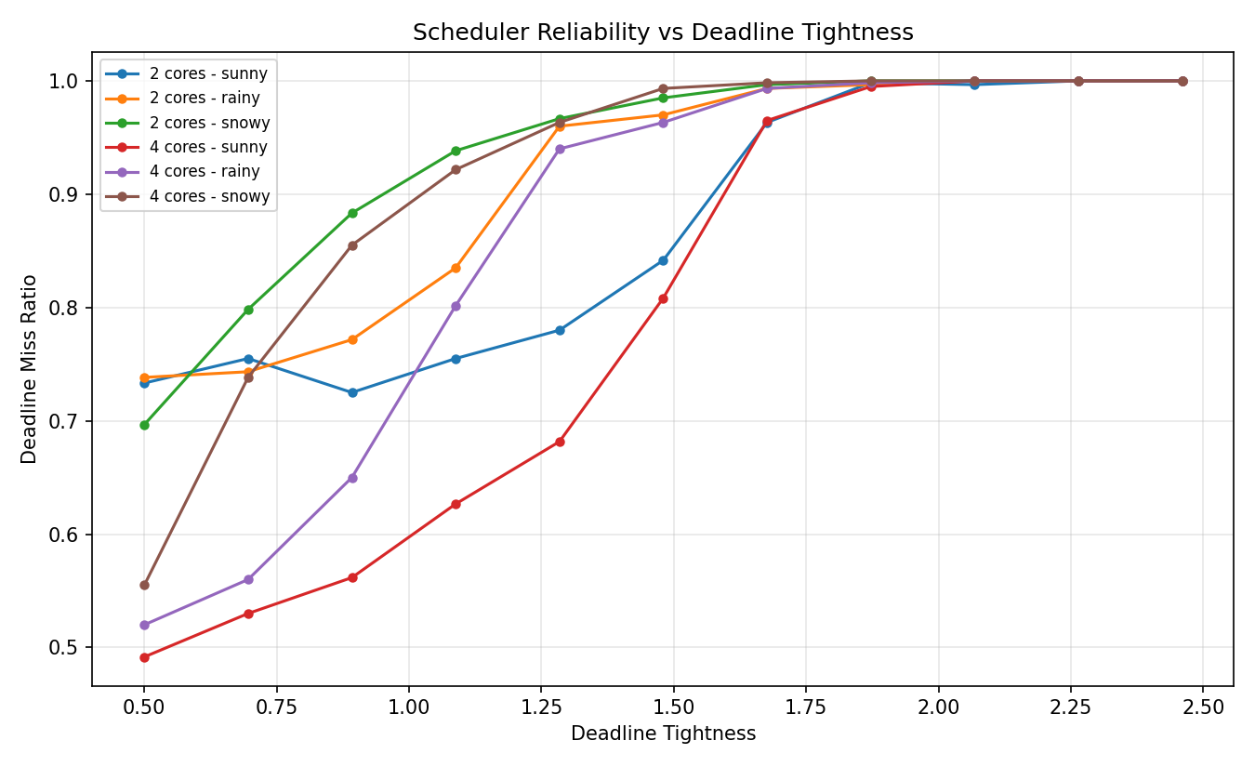
این نمودار میانگین نسبت deadline miss(مجموعِ رها‌شده و دیرتکمیل‌شده تقسیم بر کل وظایف) را برای هر ترکیب تعداد هسته و آب‌وهوا، در برابر سختی ضرب‌الاجل نشان می‌دهد. روند کلی صعودی است: هرچه سختی بیشتر می‌شود، ضرب‌الاجل‌ها فشرده‌تر شده و نسبت miss به سمت ۱ میل می‌کند که با تعریف ریاضی d_effective = d/tightness کاملاً سازگار است. در سختی‌های پایین (نزدیک ۰.۵)، پیکربندی ۴ هسته با آب‌وهوای آفتابی کم‌ترین نسبت miss (نزدیک ۰.۵) را دارد، در حالی‌که ۲ هستهٔ برفی در همان نقطه نزدیک به ۰.۷ miss دارد؛ این تفاوت نشان می‌دهد ظرفیت پردازشی بیشتر (۴ در برابر ۲ هسته) و آب‌وهوای مساعدتر (λ کوچک‌تر، TTC بزرگ‌تر)، هر دو به‌صورت مستقل عملکرد زمان‌بندی را بهبود می‌بخشند.

۶.۲. میانگین طول کل اجرا (Makespan) در برابر سختی ضرب‌الاجل
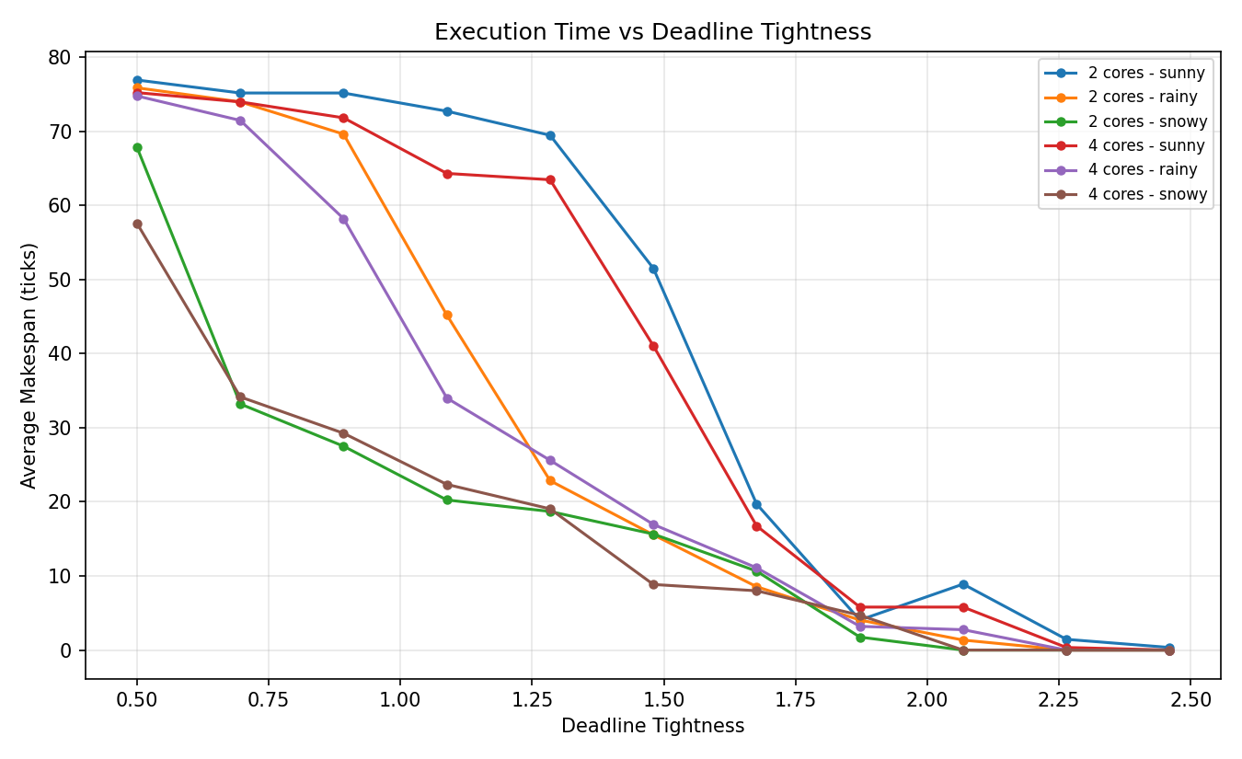
این نمودار رابطهٔ معکوس میان سختی ضرب‌الاجل و طول کل اجرا را نشان می‌دهد. با افزایش سختی، ضرب‌الاجل‌های بسیار کوتاه باعث می‌شوند بسیاری از وظایف پیش از شروع اجرا رها (Drop) شوند، بنابراین کار باقی‌مانده برای سیستم کمتر شده و کل اجرا زودتر به پایان می‌رسد (در سختی نزدیک ۲.۵ تقریباً به صفر می‌رسد). در سختی‌های پایین، عکس این رخ می‌دهد: تقریباً همهٔ وظایف به صف اجرا راه می‌یابند و makespan در حدود ۵۸ تا ۷۷ تیک باقی می‌ماند که با بازهٔ تئوریک Makespan (نزدیک به انتهای پنجرهٔ ورود وظایف به‌علاوه زمان اجرا) سازگار است.

۶.۳. نسبت وظایف رهاشده در برابر سختی ضرب‌الاجل
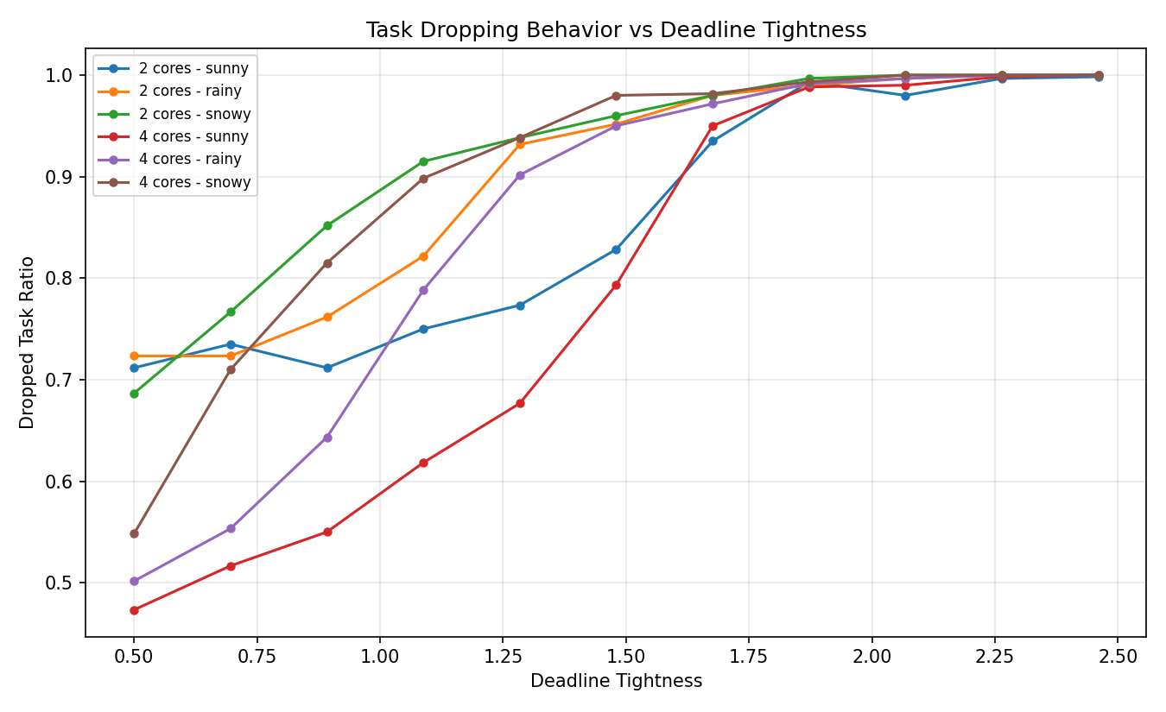
رفتار نسبت وظایف رهاشده تقریباً با روند نمودار نسبت deadline miss یکسان است، زیرا غالب miss در این پویش از نوع «رهاسازی به‌دلیل سستیِ منفی» هستند، نه «تکمیل دیرهنگام». مقایسهٔ آب‌وهواها نشان می‌دهد در سختی‌های پایین، آب‌وهوای برفی (λ=۰.۶) همواره نسبت رهاسازی بالاتری نسبت به آفتابی دارد، چون کاهش اثر ترمز، TTC و در نتیجه ضرب‌الاجل را کوتاه‌تر می‌کند؛ این اثر با افزایش سختی به‌تدریج محو می‌شود زیرا همهٔ پیکربندی‌ها به سقف نسبت miss نزدیک ۱ می‌رسند.

۷. جمع‌بندی و کارهای فاز دوم
در این فاز، محیط شبیه‌سازی گسسته بر حسب تیک، مدل فیزیکی ضرب‌الاجل بر مبنای TTC، و الگوریتم زمان‌بندی پیشنهادی Relaxation به‌طور کامل پیاده‌سازی، کامپایل و با موفقیت آزمون شدند. اجرای واقعی (نه فقط بازبینی دستی کد) نشان داد که سامانه بدون خطا کار می‌کند، در همهٔ پیکربندی‌های پویش خاتمه می‌یابد، و رفتار آن (افزایش نسبت miss با افزایش سختی، کاهش makespan با افزایش miss ، حساسیت به آب‌وهوا) با انتظارات فیزیکی صورت مسئله سازگار است.
کارهای باقی‌مانده برای فاز دوم عبارت‌اند از: پیاده‌سازی الگوریتم‌های مرجع EDF-Global و MLLF، اجرای پویش کامل با صد نوبت به ازای هر پیکربندی، رسم پنج نمودار نهایی مقایسه‌ای، و تهیهٔ نمودار اثر ترکیبی آب‌وهوا با سختی ضرب‌الاجل ثابت. همچنین پیشنهاد می‌شود پیش از آغاز فاز دوم، شش فرضیهٔ مستندشدهٔ بخش ۴ — به‌ویژه جهت نامساوی پیش‌گیری و مقدار ضریب بحرانی C — با استاد درس یا دستیار آموزشی تأیید یا اصلاح شوند، چون این دو پارامتر مستقیماً بر رفتار پیش‌گیری و در نتیجه روی تمام نمودارهای مقایسه‌ای فاز دوم اثر می‌گذارند.

